**专业技术岗位聘任申报操作流程图**

1. 登陆人事信息系统（<http://113.54.15.85/，账号：工号，初始密码：身份证后> 六位）。

请根据以下步骤进行申报

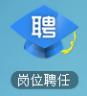   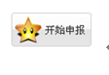

2. 点击开始申报后进入以下页面（图a），选择要申报的岗位并点击“设置为申报岗位”。

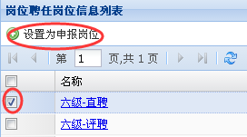 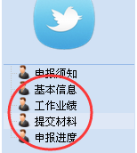

（图a） （图b）

3. 点击左侧方“基本信息”(图b)查看本人申报岗位和基本信息，选择专业技术职务系列和符合条件并保存。

4．进入“工作业绩”（图b），查看近三年本人业绩得分情况。

5. 进入“提交材料”(图b)，再次核实本人申报信息和基本信息，若基本信息有误请与人事处联系，联系电话：2882325，86293052。信息无误则点击上方“提交申报材料”，并打印申请表，申请表本人签字后交所在中层单位。

6. 进入“申报进度”查看当前申报状态。若当前申报状态为“业绩明细申报中”，请点击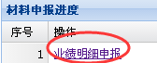，填写个人近三年主要业绩。

7．申报前后都可以在“岗位设置”中查看各级岗位申报人数情况（图c）。

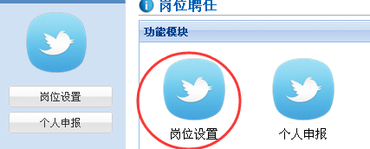

(图c)